Vielen Dank, dass du dir unsere Anschreiben-Vorlage heruntergeladen hast! Es handelt sich hierbei um einen Mustertext, den du, um ihn zu verwenden, individualisieren und inhaltlich anpassen solltest.

Lösche dazu diese Seite aus diesem Dokument und ergänze das Anschreiben mit deinen persönlichen Informationen. Die Seite kannst du ganz einfach löschen, indem du alle Inhalte auf dieser Seite markierst und die Entfernen-Taste („Entf“) drückst.

Wenn du dir beim Erstellen deines Anschreibens unsicher bist und inhaltliche Unterstützung brauchst, empfehlen wir dir den kostenlosen Bewerbungsgenerator von bewerbung2go. Dieser bietet dir einige Hilfestellungen und Designoptionen, mit denen du deine individuelle Bewerbung erstellen kannst.

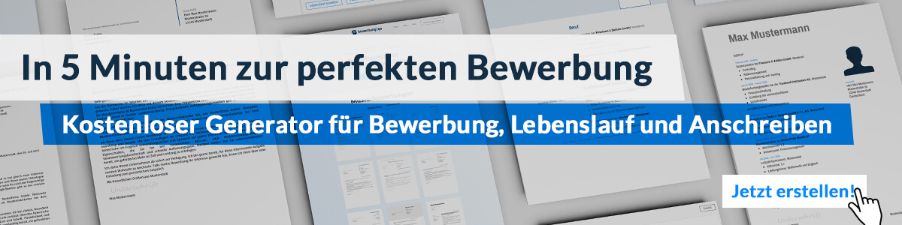
Hier entlang zum kostenlosen Bewerbungsgenerator von bewerbung2go
Arbeitgeber GmbH
Name Nachname
Straße 123
12345 Musterstadt
Musterstadt, 30.07.2026

Bewerbung als Bürsten- und Pinselmacher

Sehr geehrte Damen und Herren,

die Herstellung hochwertiger Bürsten und Pinsel, bei der handwerkliches Geschick und die Auswahl bester Materialien im Vordergrund stehen, begeistert mich seit meiner Ausbildung. Ihr Unternehmen, das für seine erstklassigen Produkte und seine traditionelle Handwerkskunst bekannt ist, bietet den idealen Rahmen, um meine Fähigkeiten als Bürsten- und Pinselmacher einzubringen und weiterzuentwickeln. Daher bewerbe ich mich um die Position des Bürsten- und Pinselmachers in Ihrem Team.

Nach meiner Ausbildung zum Bürsten- und Pinselmacher an der Handwerkskammer Musterstadt habe ich in den letzten sieben Jahren bei der Firma Traditionspinsel gearbeitet. In dieser Zeit habe ich umfassende Erfahrungen in der Herstellung verschiedenster Pinsel- und Bürstentypen gesammelt, von feinen Künstlerpinseln bis hin zu robusten Bürsten für industrielle Anwendungen. Zu meinen Aufgaben gehörten die Auswahl und Verarbeitung von Natur- und Kunstborsten, das Fertigen von Griffen und Stielen sowie die Montage und Endkontrolle der Produkte.

Besondere Erfolge konnte ich in der Entwicklung neuer Bürsten- und Pinseltypen erzielen, die durch eine Kombination traditioneller Techniken und moderner Materialien optimiert wurden. Meine Arbeit zeichnet sich durch höchste Präzision und eine sorgfältige Verarbeitung aus, die den Produkten eine lange Lebensdauer und hervorragende Funktionalität verleiht. Zudem habe ich ein Auge für Details und eine tiefe Leidenschaft für die Perfektion jedes einzelnen Stücks.

Die Möglichkeit, meine handwerkliche Expertise und meine Leidenschaft für die Bürsten- und Pinselherstellung in einem so renommierten Unternehmen wie dem Ihren einzusetzen, motiviert mich sehr. Ich freue mich darauf, Ihnen in einem persönlichen Gespräch mehr über meine Qualifikationen und meine Begeisterung für diese Position zu erläutern.
Mit freundlichen Grüßen
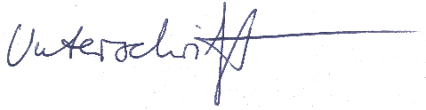

Benjamin König

